OSNOVNI POJMI O VRSTAH PAPIRJA
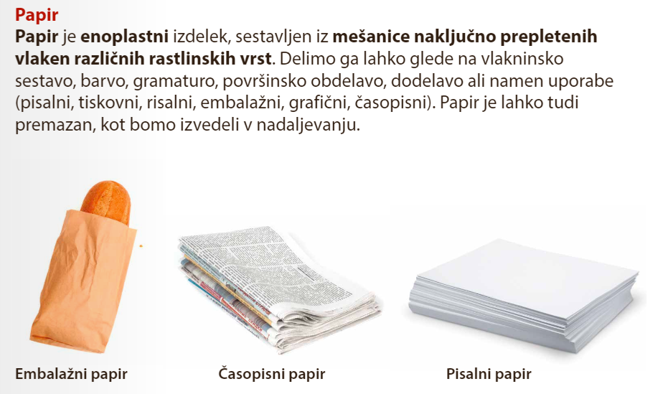
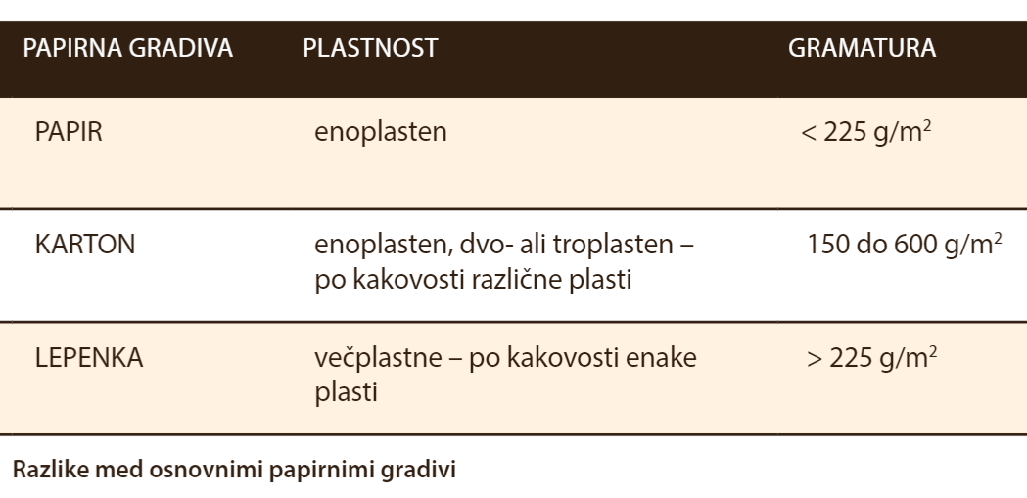
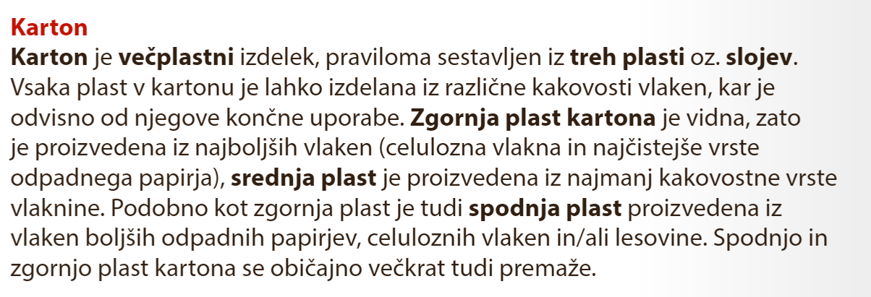
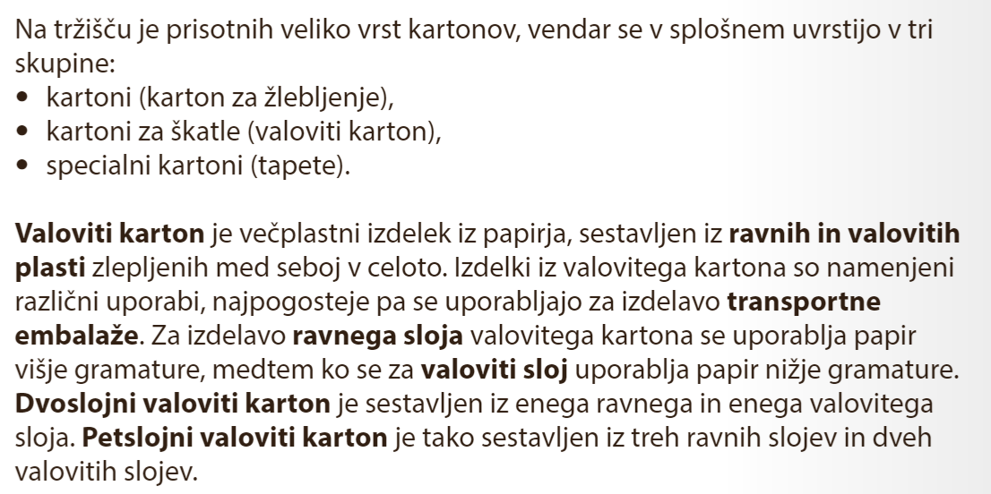
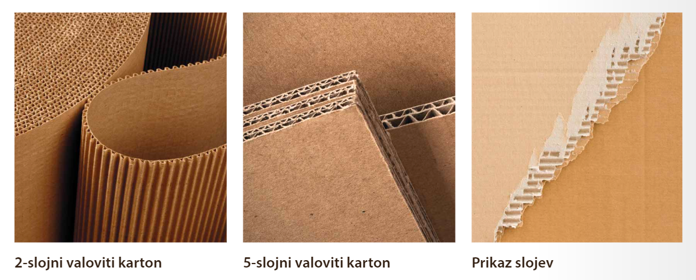

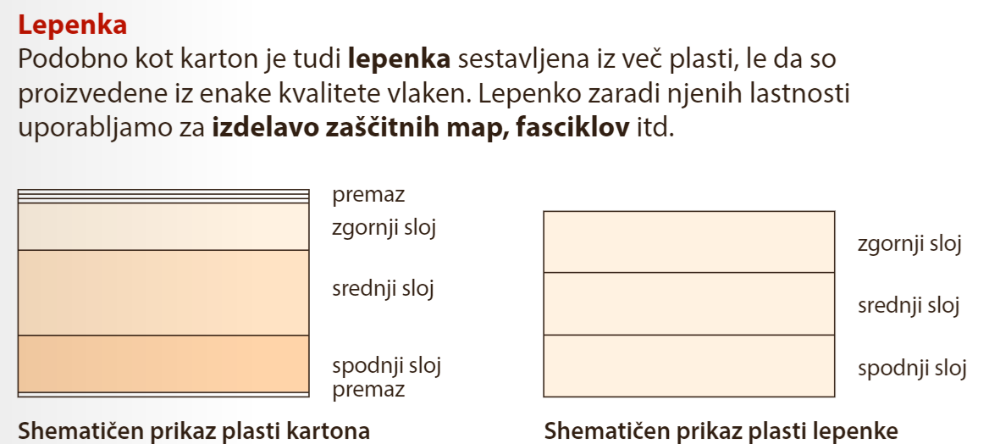

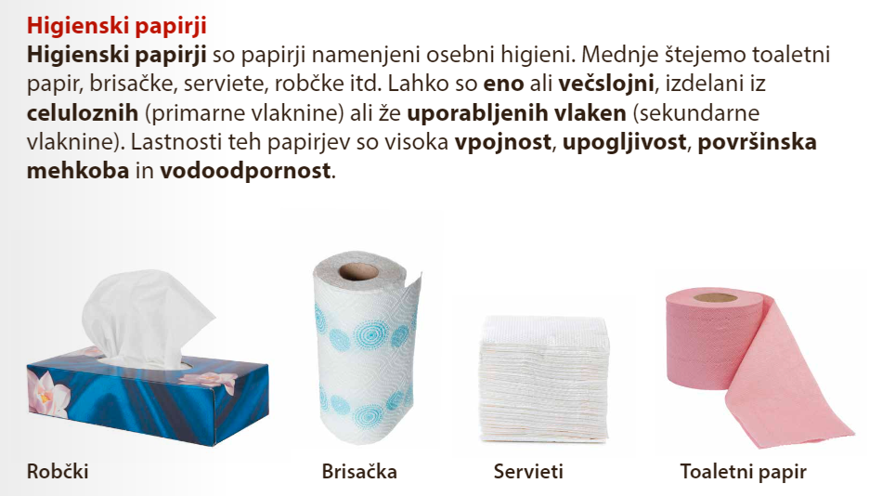

Naloga:
- Preberi snov zgoraj in iz že usvojenega znanja odgovori na vprašanja:
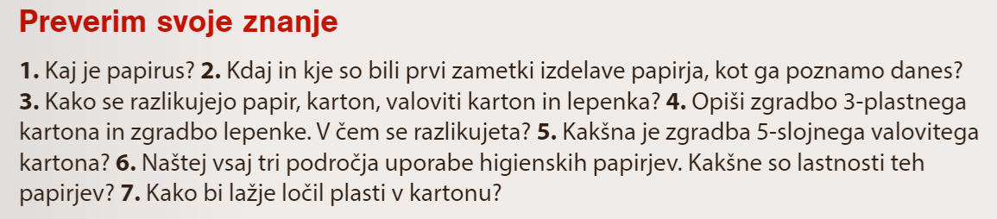

- Izdelaj svojo zbirko papirjev!
Priložen je vzorec že izdelane zbirke papirjev in načrt na listu. Po načrtu izdelaj mrežo na bel list papirja. Doma poišči vseh 15 različnih vrst papirja (pravokotnik velikosti 50x30) in jih natančno prilepi v mrežo na listu. Spodaj z lepo tehnično pisavo napiši za katere vzorce papirja gre. Zbirko prinesi naslednjič k pouku, kjer jo bom ocenila. Za pomoč si v snovi poišči naštete vrste papirjev.

